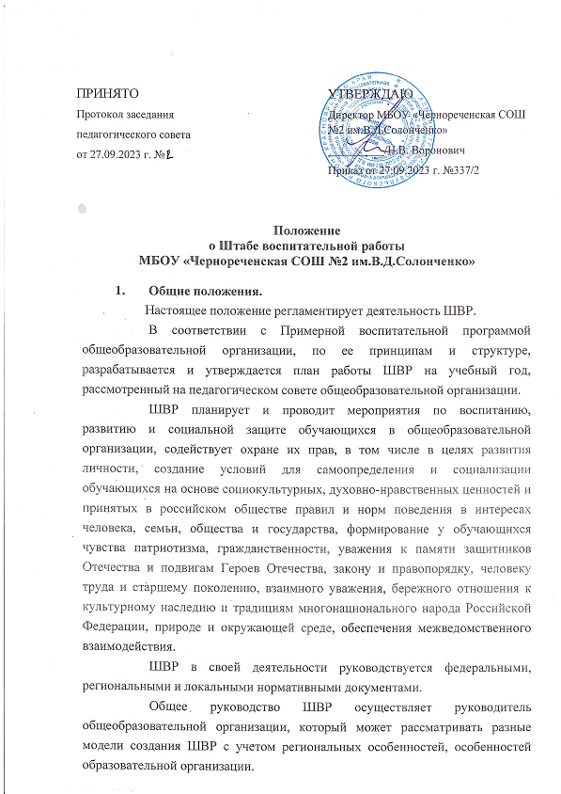

* 1. Члены ШВР назначаются приказом руководителя общеобразовательной организации. Количественный состав ШВР определяет руководитель общеобразовательной организации.
  2. В соответствии с решением руководителя общеобразовательной организации в состав ШВР могут входить: заместитель руководителя по воспитательной работе, советник руководителя по воспитательной работе и работе с детскими объединениями, социальный педагог, педагог-психолог, руководитель школьного методического объединения классных руководителей, руководитель спортивного клуба, педагог дополнительного образования, педагог-библиотекарь, педагог-организатор (вожатый), инспектор ПДН, медработник, представители родительской общественности, члены ученического самоуправления, выпускники школы, а также внешние социальные партнеры и иные заинтересованные представители.

# Основные задачи.

* Планирование и организация воспитательной работы общеобразовательной организации.
* Создание условий для воспитания у обучающихся активной гражданской позиции, гражданской ответственности, основанной на традиционных культурных, духовных и нравственных ценностях российского общества, а также для осуществления личностного развития обучающихся;
* реализация воспитательных возможностей общешкольных ключевых дел, поддержка традиций их коллективного планирования, организация, проведения и анализа в школьном сообществе;
* вовлечение учащихся *в* кружки, секции, клубы, студии и иные объединения, работающие по школьным программам внеурочной деятельности, реализация их воспитательные возможности;
* поддержка ученического самоуправления – как на уровне школы, так и на уровне классных сообществ;
* поддержка деятельности функционирующих на базе школы детских общественных объединений и организаций;
* организация профориентационной работы с учащимися*;*
* организация работы школьных бумажных и электронных медиа, реализация их воспитательного потенциала;
* *развитие* предметно-эстетической среды школы и реализация ее воспитательные возможности;
* организация работы с семьями школьников, их родителями или законными представителями, направленная на совместное решение проблем личностного развития детей.
* формирование социального паспорта образовательной организации.

Также совместно с Советом по профилактике общеобразовательной организации ШВР осуществляет:

* организацию работы по профилактике безнадзорности и правонарушений;
* выявление детей и семей, находящихся в социально опасном положении.
* вовлечение обучающихся, в том числе и находящихся в социально опасном положении, в работу кружков и спортивных секций, досуговую деятельность во внеурочное и каникулярное время, взаимодействие с социокультурными центрами в муниципальных образованиях, детскими и молодежными организациями.
* развитие системы медиации для разрешения потенциальных конфликтов в детской среде и в рамках образовательного процесса, а также при осуществлении деятельности других организаций, работающих с обучающимися.
* проведение мониторинга воспитательной, в том числе и профилактической работы.
* организацию работы по защите обучающихся от информации, причиняющей вред их здоровью и психическому развитию

# Обязанности специалистов штаба

* 1. ***Руководитель общеобразовательной организации осуществляет*** общее руководство ШВР.

## Заместитель руководителя по воспитательной работе осуществляет:

* + - планирование, организация и контроль над организацией воспитательной работы, в том числе профилактической;
    - организация, контроль, анализ и оценка результативности работы

ШВР;

* + - организация взаимодействия специалистов ШВР со службами

системы профилактики (комиссией по делам несовершеннолетних, органами социальной защиты населения, здравоохранения, молодежной политики, внутренних дел, центрами занятости населения, администрациями муниципальных образований и т.д.);

* + - организация деятельности службы школьной медиации в образовательной организации.

## Советник руководителя по воспитанию и взаимодействию с детскими общественными объединениями.:

* осуществляет координацию деятельности различных детско- взрослых общественных объединений и организаций (ЮИД, Юнармия, Волонтеры-медики, АВЦ, РСМ, РСО, Волонтеры Победы, поисковое движение России, СПО ФДО и др.) по вопросам воспитания обучающихся в субъекте Российской Федерации;
* организует подготовку и реализацию дней единых действий в рамках Всероссийского календаря образовательных событий, приуроченных к государственным и национальным праздникам Российской Федерации;
* информирует и вовлекает школьников для участия в днях единых действий Всероссийского календаря образовательных событий, а также всероссийских конкурсов, проектов и мероприятий различных детско- взрослых общественных объединений и организаций;
* оказывает содействие в создании и деятельности первичного отделения РДШ, формирует актив школы;
* выявляет и поддерживает реализацию социальных инициатив обучающихся ОО (волонтерство, флеш-мобы, социальные акции и др.), осуществляет педагогическое сопровождение детских социальных проектов;
* ведет/создает сообщества своей образовательной организации в социальных сетях;
* организует и контролирует работу школьного медиа-центра и взаимодействие со СМИ;
* осуществляет взаимодействие с различными общественными организациями по предупреждению негативного и противоправного поведения обучающихся;
* организует информирование обучающихся о действующих детских общественных организациях, объединениях;
* обеспечивает взаимодействие органов школьного самоуправления, педагогического коллектива и детских общественных организаций;
* участвует в работе педагогических, методических советов, в подготовке и проведении родительских собраний, оздоровительных, воспитательных и других мероприятий, предусмотренных образовательной программой образовательного учреждения.
* осуществляет взаимодействие с родителями в части привлечения к деятельности детских организаций.

## Во взаимодействии с заместителем директора по воспитательной работе советник:

* участвует в разработке и реализации рабочей программы и календарного плана воспитательной работы в образовательной организации, в том числе с учетом содержания деятельности детских общественных объединений, получивших наибольшее распространение в общеобразовательной организации;
* организует участие педагогов и родителей (законных представителей) и обучающихся в проектировании рабочих программ воспитания;
* применяет педагогические методы работы с детским коллективом с целью включения обучающихся в создание программ воспитания;
* вовлекает обучающихся в творческую деятельность по основным направлениям воспитания;
* анализирует результаты реализации рабочих программ воспитания;
* применяет технологии педагогического стимулирования обучающихся к самореализации и социально-педагогической поддержки;
* принимает участие в организации отдыха и занятости обучающихся в каникулярный период.

## Социальный педагог осуществляет:

* контроль за организацией профилактической деятельности классных руководителей;
* профилактика социальных рисков, выявление детей и семей, находящихся в социально опасном положении, требующих особого педагогического внимания;
* разработка мер по профилактике социальных девиаций среди обучающихся;
* индивидуальная работа с обучающимися, находящимися на профилактических учетах различного вида (в т.ч. вовлечение обучающихся в досуговую деятельность во внеурочное и каникулярное время);
* взаимодействие с центрами занятости населения по трудоустройству детей, находящихся в социально опасном положении;
* реализация восстановительных технологий в рамках деятельности службы школьной медиации в образовательной организации;
* составление социального паспорта образовательной организации и на основе его анализа формирование прогнозов тенденций изменения ситуации в образовательной организации с целью внесения предложений по корректировке плана воспитательной работы образовательного учреждения.

## Педагог-психолог осуществляет:

* работу с обучающимися, родителями (законными представителями несовершеннолетних), педагогическим коллективом, оказание им психологической поддержки, в том числе помощи в разрешении межличностных конфликтов с применением восстановительных технологий и медиации;
* выявление причин возникновения проблемных ситуаций между обучающимися, а также оказание психологической помощи обучающимся, которые в этом нуждаются;
* оказание методической помощи специалистам ШВР в работе с детьми, требующими особого педагогического внимания;
* оказание квалифицированной помощи ребёнку в саморазвитии, самооценке, самоутверждении, самореализации;
* консультирование педагогов и родителей (законных представителей) по вопросам развития, социализации и адаптации обучающихся;
* работа по профилактике девиантного поведения обучающихся, в том числе суицидального поведения, формирование жизнестойкости, навыков эффективного социального взаимодействия, позитивного общения, конструктивного разрешения конфликтных ситуаций;
* реализация восстановительных технологий в рамках деятельности службы школьной медиации в образовательной организации.

## Педагог дополнительного образования осуществляет:

* организация и проведение культурно-массовых мероприятий, в том числе участие в социально значимых проектах и акциях;
* вовлечение во внеурочную деятельность обучающихся, в том числе требующих особого педагогического внимания.

## заведующая библиотекой осуществляет:

* участие в просветительской работе с обучающимися, родителями (законными представителями несовершеннолетних), педагогами.
* оказание воспитательного воздействия через подбор литературы с учетом индивидуальных особенностей и проблем личностного развития обучающихся;
* популяризация художественных произведений, содействующих морально-нравственному развитию, повышению уровня самосознания обучающихся;
* организация дискуссий, литературных гостиных и других мероприятий в целях более углубленного понимания обучающимися художественных произведений, обсуждения морально-нравственных дилемм в среде сверстников, развития культуры общения.
  1. **Медработник** осуществляет контроль за организацией питания обучающихся, условиями организации учебно-воспитательного процесса согласно нормам СанПиНа. Участвует в реализации воспитательных и профилактических мероприятий исходя из плана воспитательной работы, с учетом решений, принятых на заседании ШВР.

# Организация деятельности ШВР:

* 1. Заседания ШВР проводятся по мере необходимости, но не менее 2 раз в квартал (не менее 8 плановых заседаний в год).
  2. На заседаниях ШВР происходит планирование и оценка деятельности специалистов ШВР, члены ШВР представляют предложения по организации воспитательной работы, отчеты о проделанной работе, мониторинг результатов и т.д.
  3. Контроль за выполнением плана работы ШВР осуществляется внутренней системой оценки качества образования (далее – ВСОКО), которая представляет собой совокупность оценочных процедур, направленных на обеспечение качества образовательной деятельности, условий, результата, выстроенных на единой концептуальной основе.
  4. Отчет о деятельности ШВР формируется по окончанию учебного

года.

# Члены ШВР имеют право:

* 1. Принимать участие в заседаниях педсоветов, советов профилактики и в работе других рабочих групп.
  2. Посещать внеклассные, внешкольные мероприятия.
  3. Знакомиться с необходимой для работы документацией.
  4. Выступать с обобщением опыта воспитательной работы.
  5. Обращаться, в случае необходимости, через администрацию школы с ходатайствами в соответствующие органы по вопросам, связанным с оказанием помощи обучающимся.

# Основные направления работы:

* 1. Создание единой системы воспитательной работы образовательной организации.
  2. Определение приоритетов воспитательной работы.
  3. Организация и проведение культурно-массовых мероприятий, тематических выставок, внеклассной и внешкольной работы, спортивных соревнований, конкурсов.

Развитие системы дополнительного образования в школе.

* 1. Организация трудовой занятости, оздоровления и досуга в каникулярное время.
  2. Индивидуальные и групповые формы работы (консультации, анкетирование, тестирование, наблюдение, коррекционно-развивающие занятия).
  3. Проведение лекций, бесед, в том числе с привлечением специалистов служб системы профилактики.
  4. Оформление информационных стендов, размещение информации о деятельности ШВР на официальном сайте образовательной организации, выпуск стенных и радио газет.
  5. Систематическое информирование педагогического коллектива, родительской общественности о ходе и результатах воспитательной работы в образовательной организации.